|  |  |
| --- | --- |
| **MSE-EDUCATION**  **ĐỀ SỐ 04**  **https://www.vnteach.com** | **KIỂM TRA GIỮA HỌC KÌ 2**  **NĂM HỌC 2020 – 2021**  **MÔN VẬT LÍ 9**  *Thời gian: 45 phút* |

**I. TRẮC NGHIỆM** (5 điểm)

1. Máy phát điện xoay chiều có các bộ phận chính là

**A.** Nam châm vĩnh cữu và sợi dây dẫn nối hai cực nam châm.

**B.** Nam châm vĩnh cữu và sợi dây dẫn nối nam châm với đèn.

**C.** Cuộn dây dẫn và nam châm.

**D.** Cuộn dây dẫn và lõi sắt.

1. Máy biến thế là thiết bị biến đổi

**A.** Hiệu điện thế xoay chiều.

**B.** Cường độ dòng điện không đổi.

**C.** Công suất điện.

**D.** Điện năng thành cơ năng.

1. Cuộn sơ cấp của một máy biến thế có 4400 vòng và cuộn thứ cấp có 240 vòng. Nếu hiệu điện thế Giữa hai đãu cuộn sơ cấp là 220V, thì hiệu điện thế Giữa hai đãu cuộn thứ cấp là

**A.** 50V. **B.** 120V. **C.** 12V. **D.** 60V.

1. Số vòng dây cuộn sơ cấp và cuộn thứ cấp của một máy biến thế lần lượt có 15000 vòng và 150 vòng. Nếu hiệu điện thế Giữa hai đãu cuộn thứ cấp là 220V, thì hiệu điện thế Giữa hai đãu cuộn sơ cấp là

**A.** 22000V. **B.** 2200V **C.** 22V. **D.** 2,2V

1. Dòng điện xoay chiều qua dụng cụ nào sau đây chỉ gây tác dụng nhiệt?

**A.** Bóng đèn sợi tóc. **B.** Mỏ hàn điện.

**C.** Quạt điện. **D.** Máy sấy tóc.

1. Dòng điện xoay chiều được tạo ra từ

**A.** Đinamô xe đạp. **B.** Acquy. **C.** Pin. **D.** Một nam châm.

1. Để đo hiệu điện thế của mạng điện dùng trong gia đình, ta cần chọn vôn kế có giới hạn đo

**A.** Nhỏ hơn 220V, có kí hiệu AC (hay ~).

**B.** Nhỏ hơn 220V, có kí hiệu DC (hay – ).

**C.** Lớn hơn 220V, có kí hiệu AC (hay ~).

**D.** Lớn hơn 220V, có kí hiệu DC (hay – ).

1. Khi truyền tải điện năng đi xa, điện năng hao phí đã chuyển hoá thành dạng năng lượng

**A.** Hoá năng. **B.** Năng lượng ánh sáng.

**C.** Nhiệt năng. **D.** Năng lượng từ trường.

1. Trong cuộn dây dẫn kín xuất hiện dòng điện xoay chiều liên tục khi số đường sức từ xuyên qua tiết diện S của cuộn dây

**A.** Đang tăng mà chuyển sang giảm.

**B.** Đang giảm mà chuyển sang tăng.

**C.** Tăng đều đặn rồi giảm đều đặn.

**D.** luân phiên tăng giảm.

1. Hình vẽ nào mô tả đúng đường truyền của các tia sáng qua thấu kính hội tụ

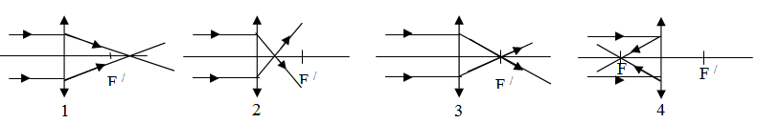

**A.** 1. **B.** 2. **C.** 3. **D.** 4.

1. Trục chính của thấu kính hội tụ là đường thẳng

**A.** Bất kỳ đi qua quang tâm của thấu kính.

**B.** Đi qua hai tiêu điểm của thấu kính.

**C.** Tiếp tuyến của thấu kính tại quang tâm.

**D.** Đi qua một tiêu điểm và song song với thấu kính.

1. Khi tia sáng đi từ không khí tới mặt phân cách giữa không khí và nước thì

**A.** Chỉ có thể xảy ra hiện tượng khúc xạ ánh sáng.

**B.** Chỉ có thể xảy ra hiện tượng phản xạ ánh sáng.

**C.** Có thể đồng thời xảy ra cả hiện tượng khúc xạ lẫn hiện tượng phản xạ ánh sáng.

**D.** Không thể đồng thời xảy ra cả hiện tượng khúc xạ lẫn hiện tượng phản xạ ánh sáng.

1. Đặt mặt phía trên một chậu đựng nước quan sát một viên bi ở đáy chậu ta sẽ

**A.** Không nhìn thấy viên bi.

**B.** Nhìn thấy ảnh ảo của viên bi trong nước.

**C.** Nhìn thấy ảnh thật của viên bi trong nước.

**D.** Nhìn thấy đúng viên bi trong nước.

1. Những thấu kính nào trong hình vẽ là các thấu kính hội tụ

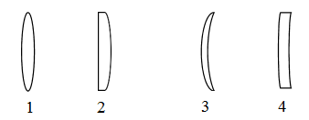

**A.** 1, 2, 3, 4. **B.** 2, 3, 4. **C.** 1, 2, 3. **D.** 1, 3, 4.

1. Vật AB đặt trước thấu kính hội tụ có tiêu cự f và cách thấu kính một khoảng 

cho ảnh A’B’. Ảnh A’B’ có đặc điểm

**A.** Là ảnh ảo, cùng chiều, cao gấp 2 lần vật.

**B.** Là ảnh ảo, ngược chiều, cao gấp 2 lần vật.

**C.** Là ảnh thật, cùng chiều, cao gấp 2 lần vật.

**D.** Là ảnh thật, ngược chiều, cao gấp 2 lần vật.

1. Hình vẽ nào mô tả đúng đường truyền của tất cả các tia sáng qua trấu kính hội tụ

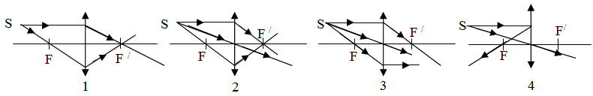

**A.** 1. **B.** 2. **C.** 3. **D.** 4.

1. Trong hình vẽ, tia sáng có tia tới cùng phương với tia ló là

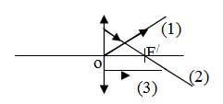

**A.** Tia 1. **B.** Tia 2 và 3. **C.** Tia 3. **D.** Tia 1 và 3.

1. Vật AB đặt trước thấu kính hội tụ cho ảnh A’B’ có độ cao bằng vật AB thì

**A.** Ảnh A’B’là ảnh ảo.

**B.** Vật và ảnh nằm về cùng một phía đối với thấu kính.

**C.** Vật nằm cách thấu kính một khoảng gấp 2 lần tiêu cự.

**D.** Vật nằm trùng tiêu điểm của thấu kính.

1. Ảnh thật cho bởi thấu kính hội tụ bao giờ cũng

**A.** Cùng chiều với vật và nhỏ hơn vật.

**B.** Cùng chiều với vật.

**C.** Ngược chiều với vật và lớn hơn vật.

**D.** Ngược chiều với vật.

1. Xét đường đi của tia sáng qua thấu kính, thấu kính o hình nào là thấu kính phân kì?

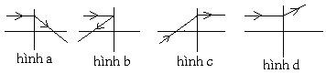

**A.** Hình a. **B.** Hình b. **C.** Hình c. **D.** Hình d.

**BẢNG ĐÁP ÁN**

|  |  |  |  |  |  |  |  |  |  |
| --- | --- | --- | --- | --- | --- | --- | --- | --- | --- |
| 1.C | 2.B | 3.D | 4.A | 5.B | 6.C | 7.D | 8.D | 9.C | 10.C |
| 11.C | 12.C | 13.D | 14.C | 15.B | 16.A | 17.D | 18.B | 19.A | 20.C |
| 21.D | 22.C | 23.A | 24.B | 25.C | 26.C | 27.A | 28.B | 29.A | 30.C |
| 31.B | 32.C | 33.A | 34.B | 35.B | 36.C | 37.D | 38.D | 39.D | 40.C |
| 41.A |  |  |  |  |  |  |  |  |  |

**II. TỰ LUẬN:** (5*,0 điểm*)

**BẢNG ĐÁP ÁN**

|  |  |  |  |  |  |  |  |  |  |
| --- | --- | --- | --- | --- | --- | --- | --- | --- | --- |
| 1.D | 2.A | 3.B | 4.D | 5.B | 6.B | 7.B | 8.B | 9 | 10.D |
| 11.A | 12.A | 13.A | 14.B | 15.B | 16.A | 17.D | 18.D | 19.A | 20.C |